Câu 1:

### Prompt “Hãy giải thích cái này giúp mình” ****không hiệu quả vì:****

**- Thiếu ngữ cảnh (context):**

+ Không cho biết “cái này” là gì → AI không có dữ liệu cụ thể để trả lời.

+ Ví dụ: “cái này” có thể là một công thức Toán, một đoạn code, hay một khái niệm triết học → mỗi thứ cần cách giải thích khác nhau.

**- Không có mục tiêu học tập rõ ràng:**

+ Người hỏi không nói muốn **giải thích chi tiết**, **tóm tắt ngắn gọn**, hay **đưa ví dụ minh họa**.

+ Thiếu định hướng làm cho AI dễ trả lời lan man, không khớp với nhu cầu thật sự

### Viết lại prompt rõ ràng hơn

Tùy mục tiêu, ta có thể viết lại:

**Giải thích:**  
“Hãy giải thích khái niệm điện toán đám mây một cách dễ hiểu cho sinh viên mới học công nghệ thông tin.”

**Tóm tắt:**  
“Hãy tóm tắt nội dung chính của bài viết về trí tuệ nhân tạo trong y tế trong 5 gạch đầu dòng.”

**Liệt kê:**  
“Hãy liệt kê 3 ưu điểm và 3 hạn chế của việc sử dụng chatbot trong giáo dục.”

**Minh họa:**  
“Hãy minh họa cách hoạt động của thuật toán tìm kiếm nhị phân bằng ví dụ thực tế trong việc tìm số điện thoại trong danh bạ.”

**Ví dụ áp dụng trong học tập**: “Hãy giải thích khái niệm điện toán đám mây bằng ví dụ trong đời sống hằng ngày, ví dụ như lưu trữ ảnh trên Google Drive.”

Câu 2:

Prompt 1: Không có ví dụ minh họa

Prompt 2: Có ví dụ minh họa

**So sánh:**

|  |  |  |
| --- | --- | --- |
| **Tiêu chí** | **Prompt 1** | **Prompt 2** |
| Có ví dụ minh họa không? | Không có | Có |
| Ngôn ngữ dễ hiểu chưa? | Không rõ | Yêu cầu rõ |
| Phù hợp người mới học? | Khó chắc chắn | Hướng thẳng đến người mới |
| Vai trò người trả lời | Không có vai trò | “Giảng viên” |

Câu 3:

Những điểm không đầy đủ sau khi nhận phản hồi từ prompt: “Giới thiệu về AI”:

· **Quá chung chung / thiếu cấu trúc cho đối tượng:** Không rõ là dành cho ai (học sinh, giáo viên, chuyên gia?). Không có độ dài, ngôn ngữ phù hợp cho học sinh.

· **Thiếu ví dụ cụ thể và ứng dụng thực tế:** Nói “giáo dục (hệ thống gợi ý)” nhưng không nêu **ví dụ cụ thể**, không có ví dụ ở Việt Nam, không có case study hay cách để áp dụng vào bài học thực tế.

· **Thiếu hướng hành động:** Không chỉ dẫn học sinh nên học gì, làm thử bài tập nào, hay nguồn tham khảo để tìm hiểu tiếp.

**Prompt viết lại:**

- **Vòng 1:** "Giới thiệu về AI trong lĩnh vực giáo dục, viết bằng ngôn ngữ dễ hiểu cho học sinh trung học (lớp 10–12). Giải thích khái niệm ngắn gọn, liệt kê 3 ứng dụng cụ thể của AI trong lớp học (kèm ví dụ minh hoạ — nếu có thể thì dẫn ví dụ phù hợp ở Việt Nam hoặc ví dụ giả định rõ ràng), nêu 3 lợi ích và 3 rủi ro chính, rồi kết thúc bằng 3 việc học sinh có thể làm ngay để hiểu và thực hành AI (ví dụ bài tập nhỏ, tài nguyên học cơ bản). Ngắn gọn, thân thiện, như chị gái Gen Z đang giải thích cho em."

# Đánh giá cải thiện sau Vòng 1:

· **Cụ thể hơn:** Có — mục tiêu là học sinh, ngôn ngữ dễ hiểu.

· **Có ví dụ:** Có ví dụ minh họa nhưng còn khá **chung chung** (ví dụ “giả định” thay vì tên dự án/ứng dụng cụ thể ở VN).

· **Hành động thực tế:** Có 3 việc làm ngay — tốt.

· **Thiếu:** Chưa có case study chi tiết, chưa có cấu trúc rõ ràng (ví dụ: tiêu đề, đoạn, bullet), và chưa có thời lượng/độ dài mong muốn.

· **Điểm (mức độ hữu dụng cho bài tập của học sinh):** 6.5/10

- **Vòng 2:** "Viết bài 'Giới thiệu về AI trong giáo dục ở Việt Nam' dài ~600–800 từ, dành cho học sinh trung học (lớp 10–12), giọng thân thiện như chị gái Gen Z, rõ ràng, có cấu trúc: Mở bài (1 đoạn), Giải thích khái niệm (1 đoạn), Ba ứng dụng cụ thể trong lớp học (mỗi ứng dụng 1 đoạn, kèm 1 ví dụ minh hoạ ở Việt Nam hoặc ví dụ giả định rõ ràng), Một case study giả định chi tiết (một trường hoặc nền tảng VN áp dụng AI để cải thiện điểm số học sinh — mô tả cách hoạt động, kết quả mong đợi), Nêu 3 lợi ích và 3 rủi ro (bullet), Kết luận + 3 bài tập thực hành nhỏ cho học sinh (chi tiết từng bước). Tránh thuật ngữ quá chuyên sâu; giải thích nếu dùng thuật ngữ."

# Đánh giá cải thiện sau Vòng 2:

· **Cụ thể & Cấu trúc:** Rõ ràng, định dạng theo yêu cầu, có case study giả định chi tiết.

· **Tính áp dụng ở VN:** Có ví dụ giả định liên quan VN — hữu dụng cho giáo viên/học sinh VN.

· **Hành động thực tế:** Bài tập có bước cụ thể — rất tốt để học sinh làm.

· **Vấn đề còn thiếu:** Nếu cần **ví dụ thực tế có tên công ty/trường** hoặc **số liệu thực** thì cần tra cứu nguồn — lúc đó phải dùng web để lấy dữ liệu thật. Hiện vẫn là giả định/khái quát.

· **Điểm (mức độ hữu dụng cho bài tập của học sinh):** 9/10

Câu 4:

| **Công cụ** | **Ưu điểm** | **Nhược điểm** | **Phù hợp với ai** |
| --- | --- | --- | --- |
| **Trello** | - Giao diện trực quan (Kanban) - Dễ dùng - Có bản free đủ tốt | - Hạn chế về ghi chú, quản lý kiến thức - Thiếu tùy biến sâu | Nhóm dự án nhỏ, startup, team thích quản lý theo bảng việc |
| **Notion** | - Rất linh hoạt (database, wiki, notes) - Hỗ trợ template đa dạng | - Dễ rối nếu không biết tổ chức - Học cách dùng hơi mất thời gian | Người thích “all-in-one workspace”, học sinh, freelancer |
| **Google Keep** | - Ghi chú nhanh, đơn giản - Đồng bộ Google Account - Có voice note | - Không phù hợp cho dự án lớn - Không có cấu trúc phức tạp (task, board) | Cá nhân cần ghi chú nhanh, người dùng hệ sinh thái Google |

## Nhận xét so sánh Prompt:

**Prompt chỉnh sửa hữu ích hơn** vì:

· Ép AI trình bày theo bảng → trực quan, dễ đọc, dễ đối chiếu.

· Yêu cầu cụ thể (ưu, nhược, phù hợp) → đáp ứng đúng tiêu chí chọn công cụ.

· Giảm tình trạng “vòng vo” → người dùng nhận ngay insight để quyết định.

Câu 5:

**Prompt ban đầu:**

Bạn là trợ lý lập kế hoạch cá nhân. Tôi có 3 giờ rảnh mỗi ngày. Hãy lập một kế hoạch cân bằng giữa học tập và giải trí.

Trình bày thành 3 bước rõ ràng:

1. Xác định mục tiêu: Liệt kê ít nhất 3 mục tiêu cụ thể (ví dụ: nâng skill, ôn bài, giữ sức khỏe), kèm thứ tự ưu tiên.

2. Phân bổ thời gian: Phân chia 180 phút cho từng mục tiêu (ghi rõ phút và tổng phải bằng 180).

3. Giải thích lý do: Cho từng phân bổ hãy viết 1–2 câu ngắn gọn nêu vì sao phân bố như vậy.

**Prompt chỉnh sửa:**

Bạn là trợ lý lập kế hoạch. Tôi có 3 giờ rảnh mỗi ngày. Hãy tạo kế hoạch học + giải trí cân bằng và trình bày theo bảng với các cột:

- Bước,

- Mục tiêu / Hoạt động,

- Thời lượng (phút),

- Thời gian mẫu (ví dụ),

- Lý do ngắn gọn.

Yêu cầu bắt buộc: tổng thời lượng: 180 phút. Mỗi lý do tối đa 1 câu. Sau bảng, thêm 1 dòng "Ghi chú" với 2 mẹo tối ưu hoá thời gian. Không trình bày suy nghĩ nội bộ — chỉ hiện kết quả và lý do.

Câu 6:

· Prompt ban đầu:

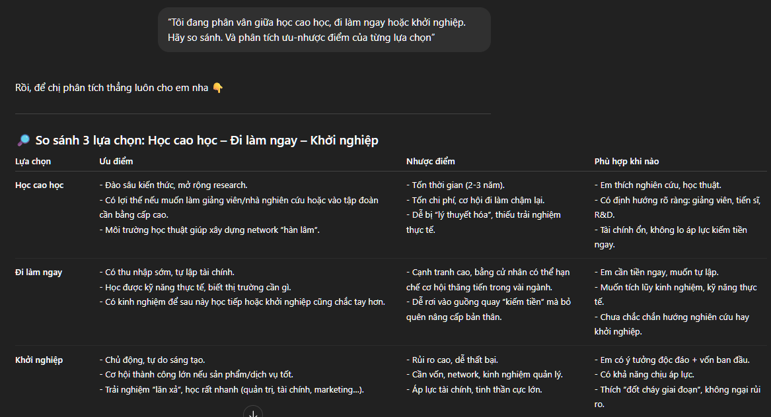

· Prompt đã chỉnh sửa:

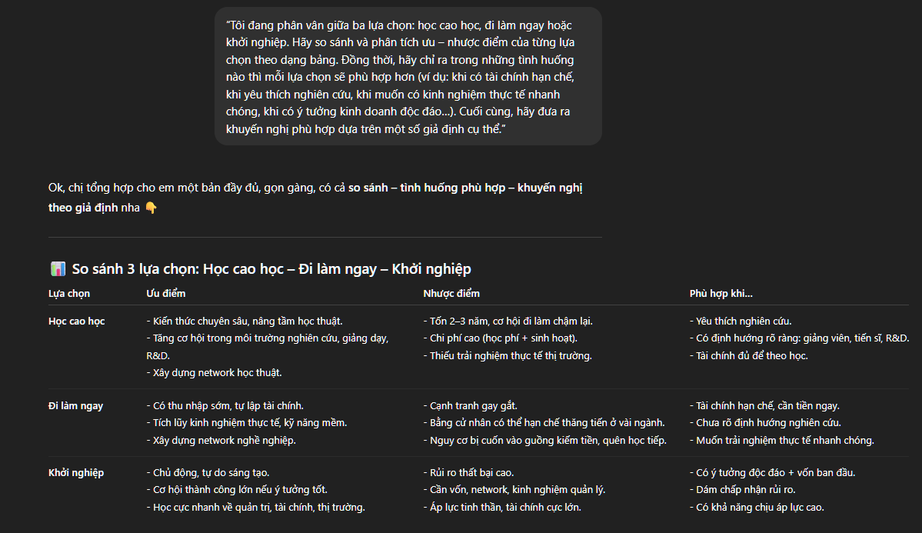

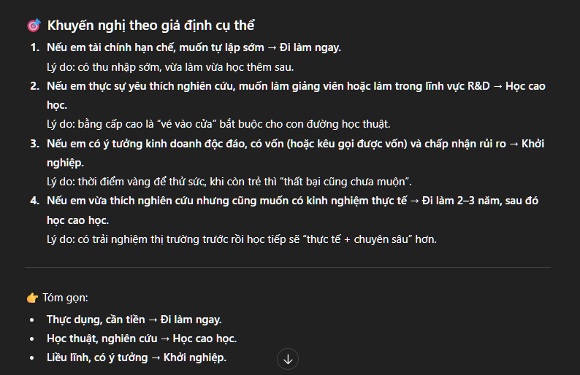

Câu 7:

· Prompt ban đầu:

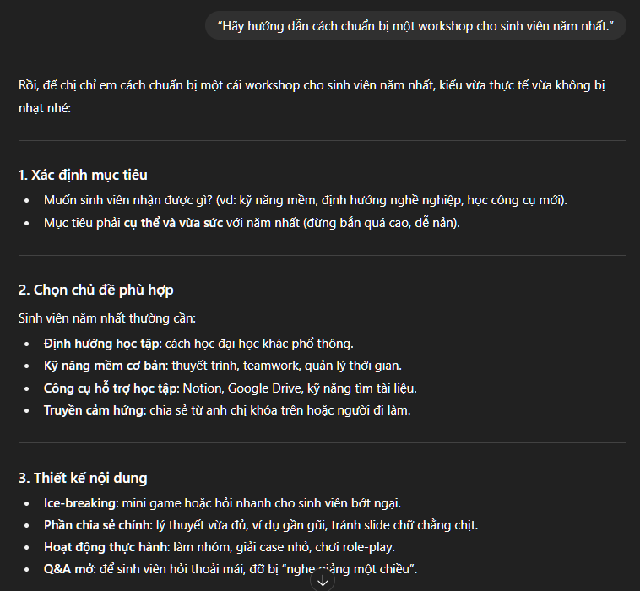

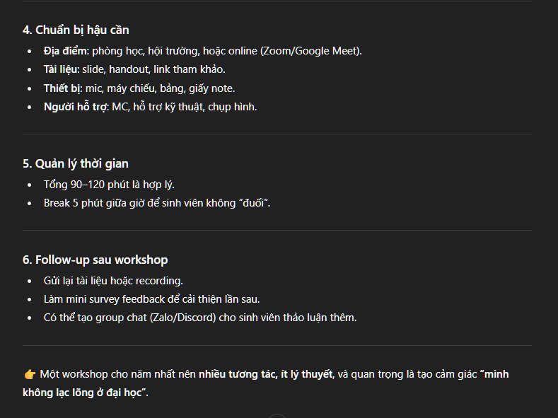

· Prompt sau khi chỉnh sửa:

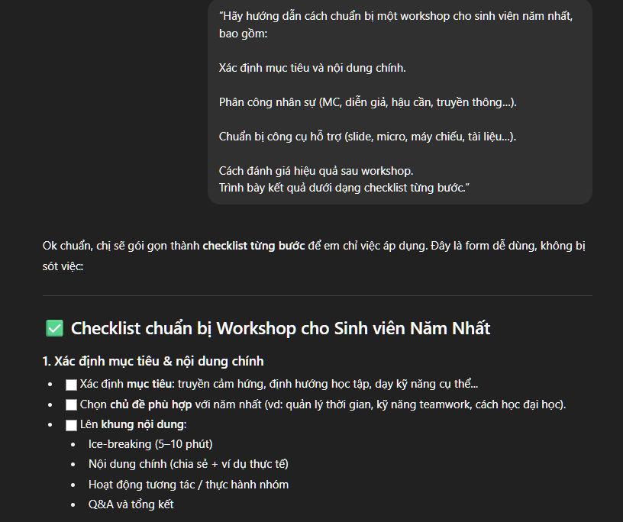

Câu 8:

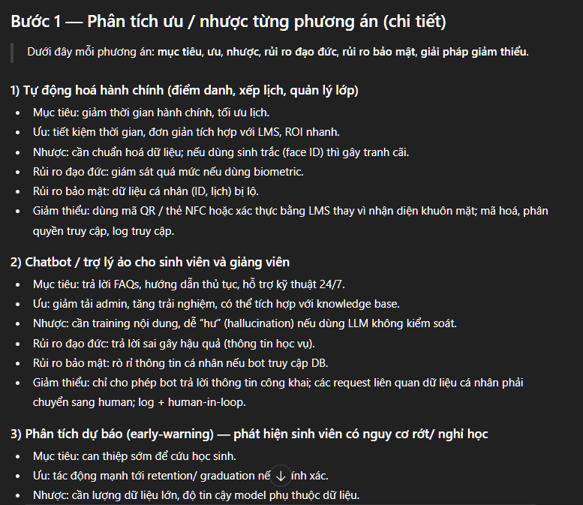

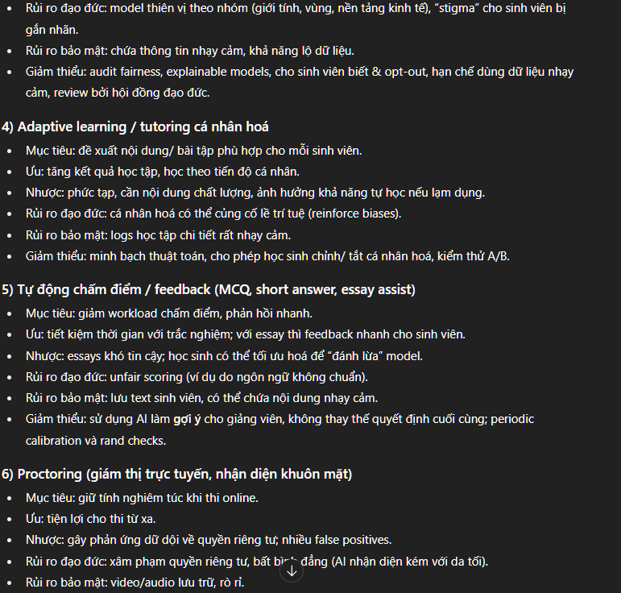

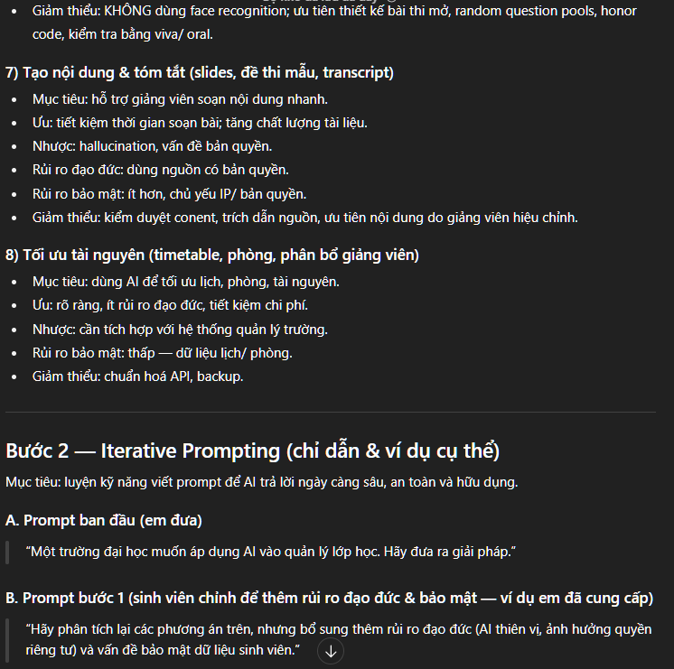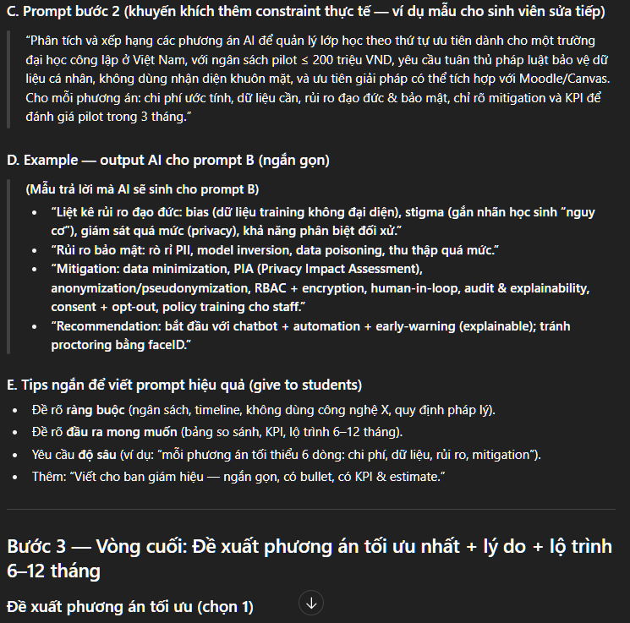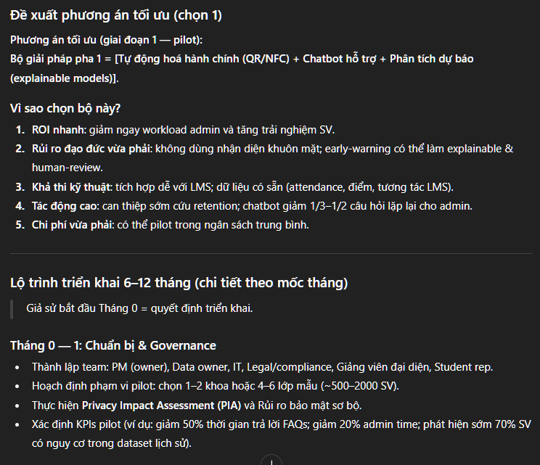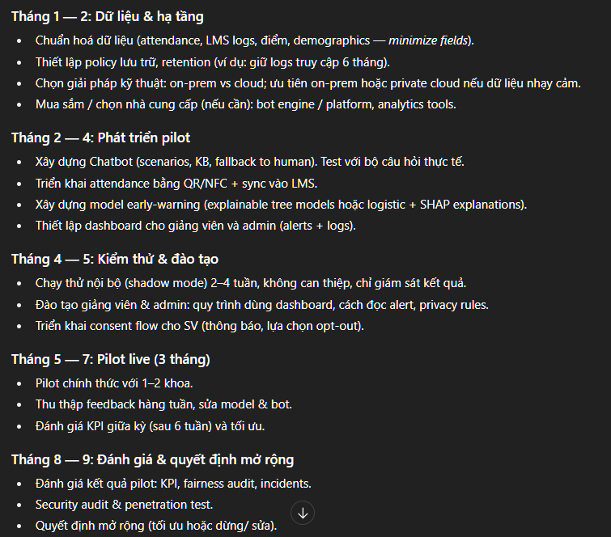

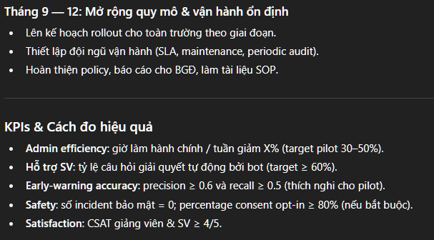

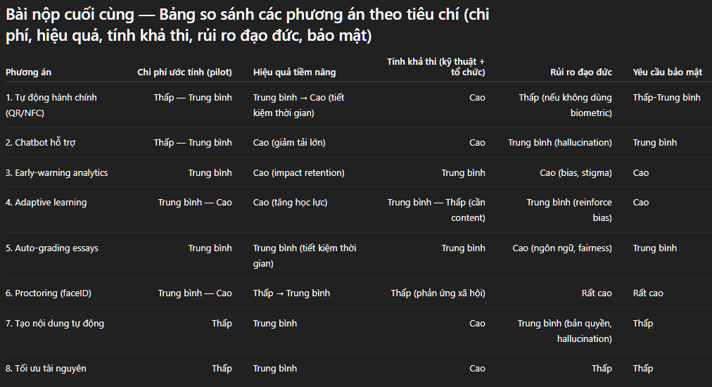

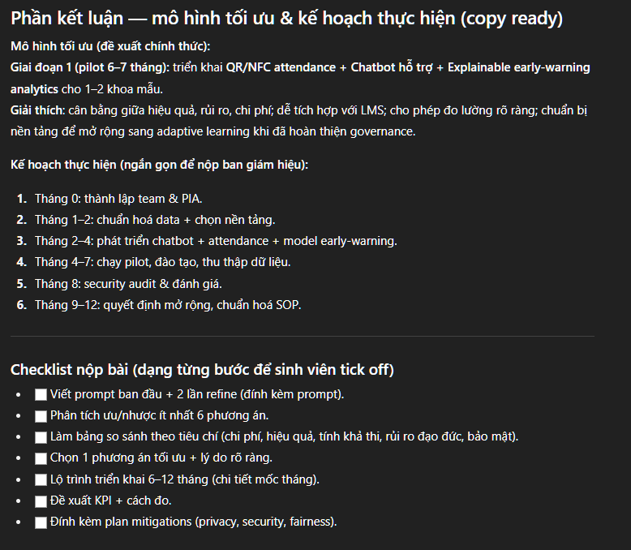

Câu 9:

Prompt ban đầu:

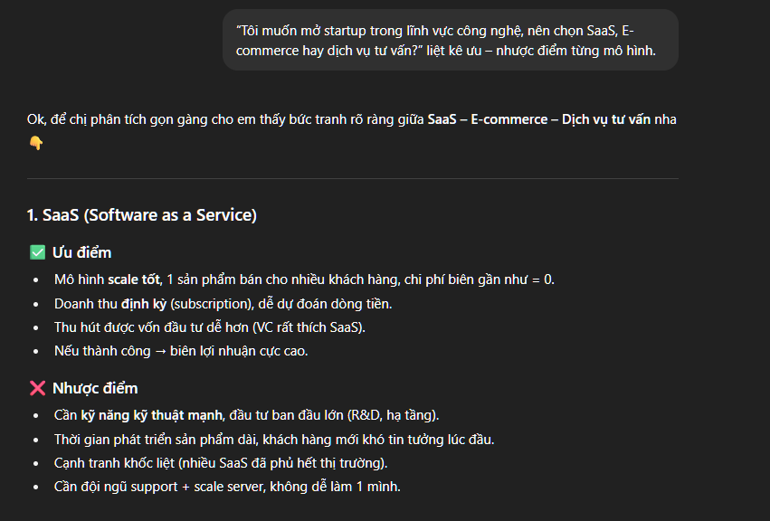

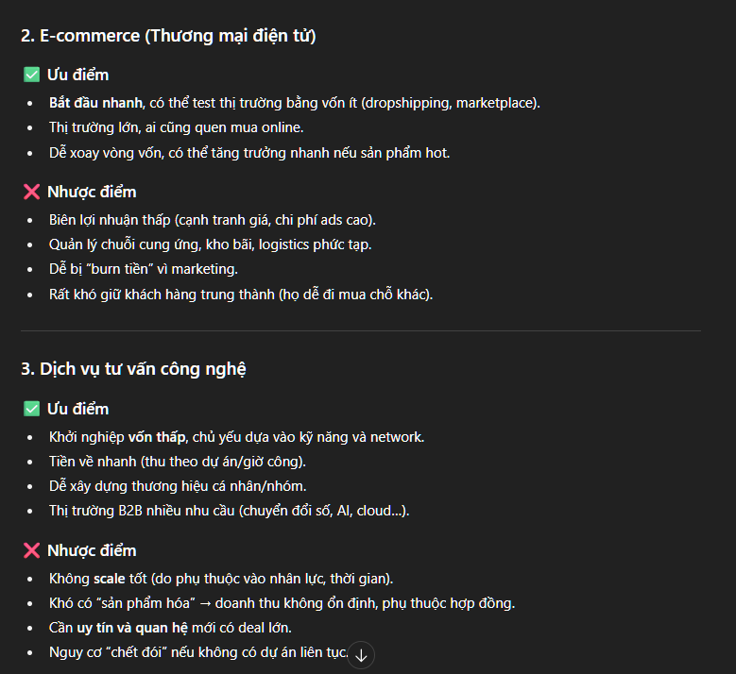

Prompt viết lại và chỉnh theo yêu cầu:

“Tôi muốn mở startup trong lĩnh vực công nghệ, với nguồn vốn nhỏ, ít nhân lực và mong muốn mở rộng nhanh. Hãy phân tích ưu – nhược điểm của 3 mô hình: SaaS, E-commerce và dịch vụ tư vấn. Sau đó:

1. Đưa ra đề xuất cụ thể nên chọn mô hình nào, giải thích rõ lý do.
2. Vạch lộ trình khởi nghiệp 6–12 tháng đầu (gồm các giai đoạn: nghiên cứu, xây MVP, thử nghiệm, marketing, mở rộng).
3. Trình bày kết quả dưới dạng bảng so sánh rõ ràng các mô hình (tiêu chí: vốn, khả năng mở rộng, lợi nhuận, rủi ro, tốc độ phát triển).”

Phản hồi:

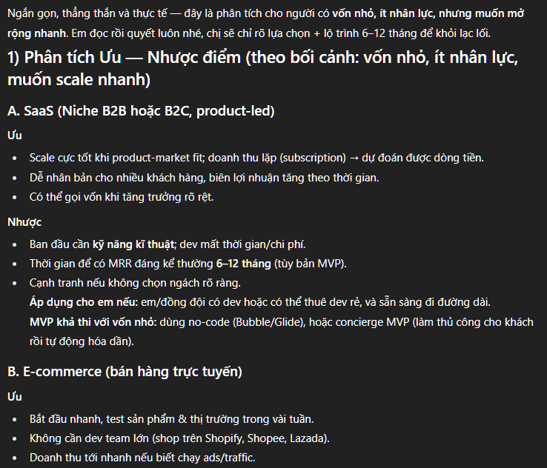

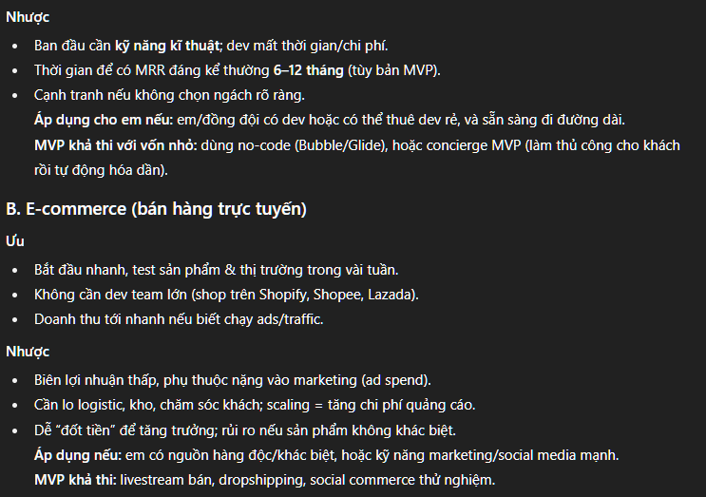

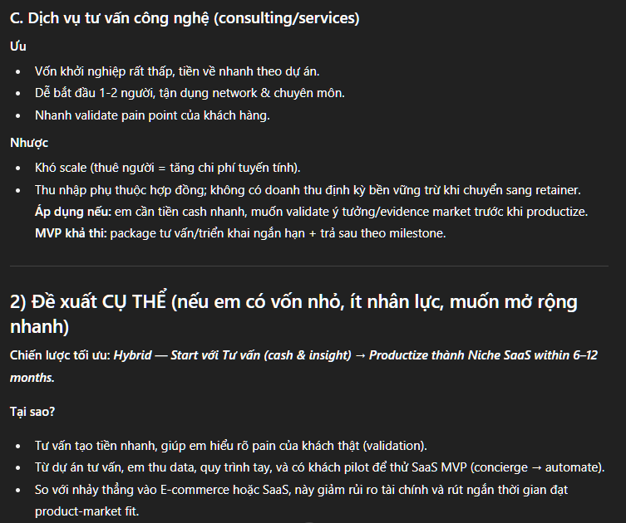

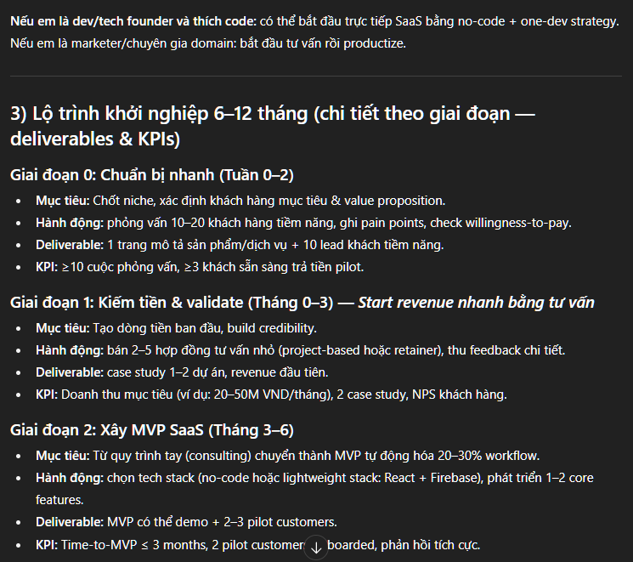

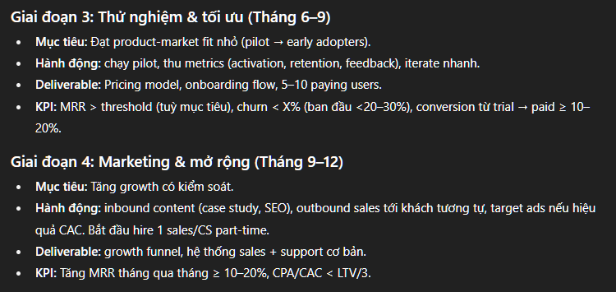

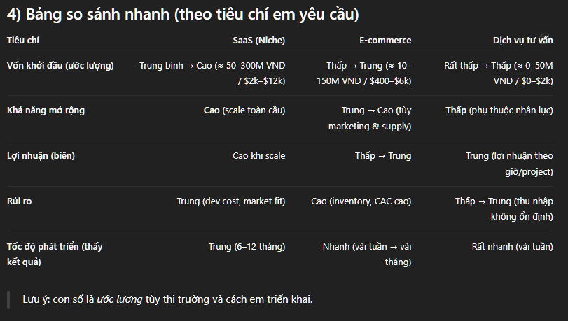

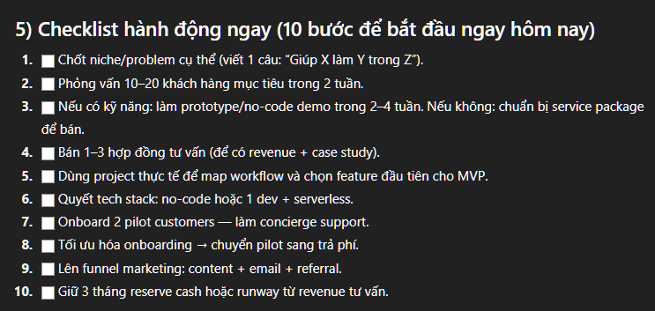

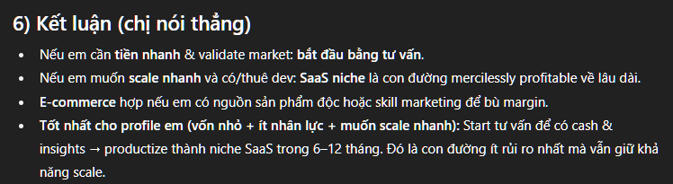

Câu 10:

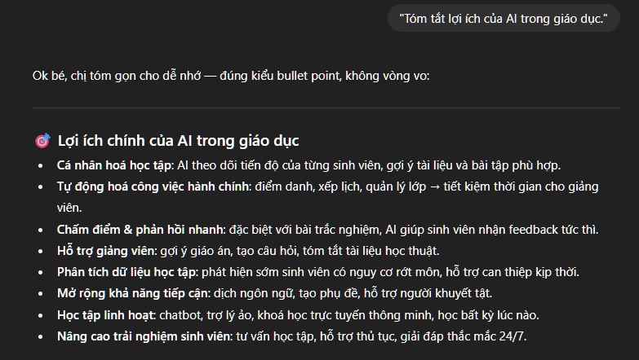

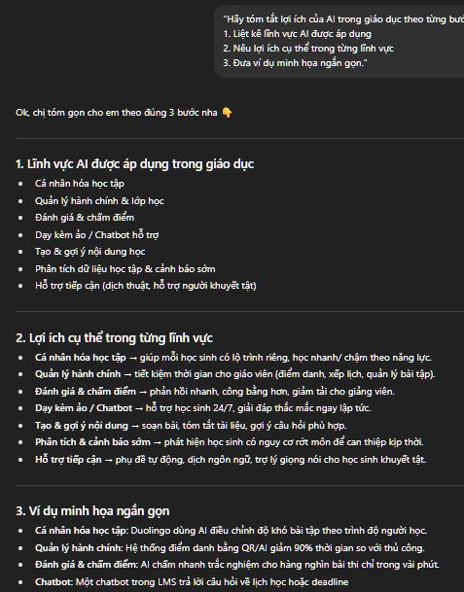

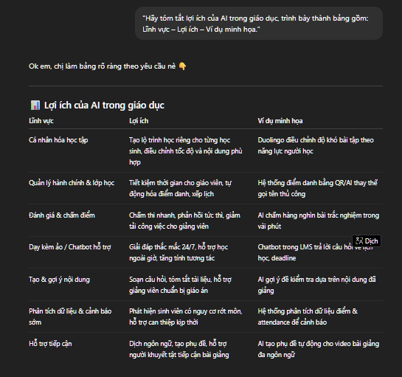

Nhận xét:

**Rubric đánh giá (mỗi tiêu chí 1–5):**

· Specificity (Cụ thể) — mức độ chi tiết / phân mục

· Examples (Ví dụ) — có/không và chất lượng

· Depth (Độ sâu) — giải thích và ứng dụng thực tế

· Actionability (Có thể dùng ngay) — dùng vào lớp/assignment được không

· Readability (Dễ đọc)

| **Phiên bản** | **Specificity** | **Examples** | **Depth** | **Actionability** | **Readability** | **Tổng (25)** |
| --- | --- | --- | --- | --- | --- | --- |
| A — Ban đầu | 2 | 1 | 2 | 1 | 4 | **10/25** |
| B — Chain-of-thought | 4 | 3 | 4 | 3 | 4 | **18/25** |
| C — Định dạng bảng | 4 | 4 | 4 | 4 | 5 | **21/25** |

**Nhận xét nhanh:**

· Phiên bản A: nhanh, phù hợp để bắt đầu nhưng **quá chung chung**, thiếu ví dụ cụ thể → khó dùng trực tiếp cho bài tập.

· Phiên bản B: cải thiện đáng kể về cấu trúc và ví dụ; tốt để phân tích sâu từng lĩnh vực.

· Phiên bản C: **tốt nhất cho trình bày** trong lớp — trực quan, dễ so sánh và dễ chuyển thành slide/handout.